DESPLIEGUE DE GPS GUARDIAN ESCOLAR EN RENDER
Memoria técnica cronológica: decisiones, configuraciones, ajustes, incidencias y evidencias visuales.
Periodo documentado: principalmente 15–16 de octubre de 2026 | Versión reorganizada: 30 de octubre de 2026
Criterio documental: se presenta primero lo que debía existir para habilitar la etapa siguiente. Las capturas ilustran momentos del proceso; no equivalen a una certificación de disponibilidad permanente.
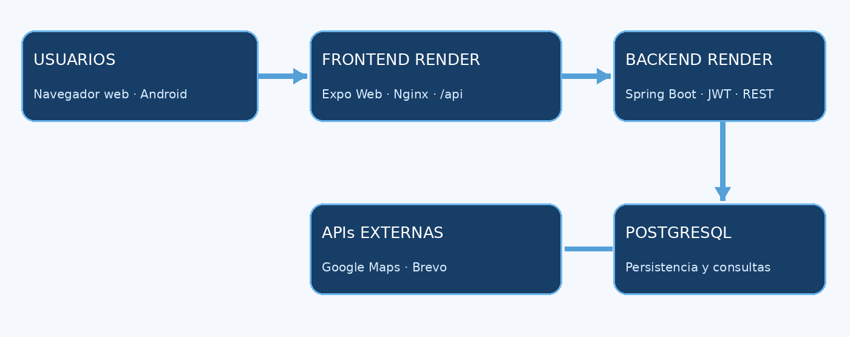
Figura 1. Arquitectura de alto nivel elaborada a partir del despliegue documentado.

Ficha de despliegue
Proyecto | GPS Guardian Escolar
Desarrollo local | Docker Compose: PostgreSQL, Liquibase y backend
Producción web | Render: PostgreSQL, backend Spring Boot y frontend Expo Web/Nginx
Backend | Java 17 / Spring Boot 3.5.16 · rama dev
Frontend | Expo Web · Docker multi-stage + Nginx · rama develop
API pública | https://gps-guardian-escolar-backend.onrender.com
Web pública | https://gps-guardian-escolar-frontend.onrender.com

Índice del proceso
- 1. Justificación de Render y requisitos de la solución
- 2. Preparación del código y las ramas en GitHub
- 3. Creación de PostgreSQL en Render
- 4. Configuración y ejecución de Liquibase desde Docker local
- 5. Configuración y primer despliegue del backend
- 6. Corrección del envío de correo en producción
- 7. Construcción y despliegue del frontend web
- 8. Integración de Google Maps y variables de entorno
- 9. Pruebas, incidentes, nuevas versiones y limitaciones
- 10. Resultados, lecciones aprendidas y evidencias pendientes

1. Por qué se seleccionó Render
La necesidad inicial era publicar GPS Guardian Escolar mediante HTTPS y permitir que otras personas usaran la versión web sin mantener encendido el equipo de desarrollo. Se buscó un proveedor con integración GitHub, servicios Docker, base PostgreSQL, variables de entorno, logs y un proceso de despliegue accesible para un proyecto académico.
Criterio | Motivo para elegir Render
Integración con GitHub | Permite seleccionar repositorio y rama, e identificar el commit publicado.
Docker | Permite usar el Dockerfile existente del backend y la imagen multietapa del frontend.
PostgreSQL | Ofrece un recurso de base de datos accesible para la aplicación.
Variables de entorno | Separa credenciales y valores de producción del código versionado.
Logs / Deploys | Facilita investigar arranque, fallos, cambios de configuración y versiones.
Costo inicial | Permitió pruebas en modalidad Free, con restricciones importantes.

Límite de la decisión: Render Free puede suspender servicios por inactividad. Para rastreo escolar continuo y operación real deben presupuestarse disponibilidad, almacenamiento persistente, copias de seguridad y alertas. Por tanto, su adopción se justifica para pruebas del prototipo, no como garantía de operación permanente.

2. Preparación de los repositorios y el despliegue
Antes de publicar se separaron las responsabilidades en repositorios: backend, frontend, estructura de base de datos e infraestructura Docker. El frontend se relacionó con la rama develop y el backend con dev. Las historias de usuario se implementaron en ramas individuales y llegaron a las ramas de despliegue mediante Pull Requests.
- Se comprobó la configuración de aplicación para producción, evitando valores localhost en los servicios públicos.
- Se conservaron claves, contraseñas y tokens fuera del repositorio mediante variables de entorno.
- Se determinó el orden de arranque: PostgreSQL → migraciones Liquibase → backend → frontend.

3. Creación de la base PostgreSQL en Render
La primera dependencia operativa fue la base de datos remota. Se creó un recurso PostgreSQL en Render y se obtuvo la información de conexión necesaria para el siguiente paso. Los registros posteriores del backend identificaron PostgreSQL 15.19.
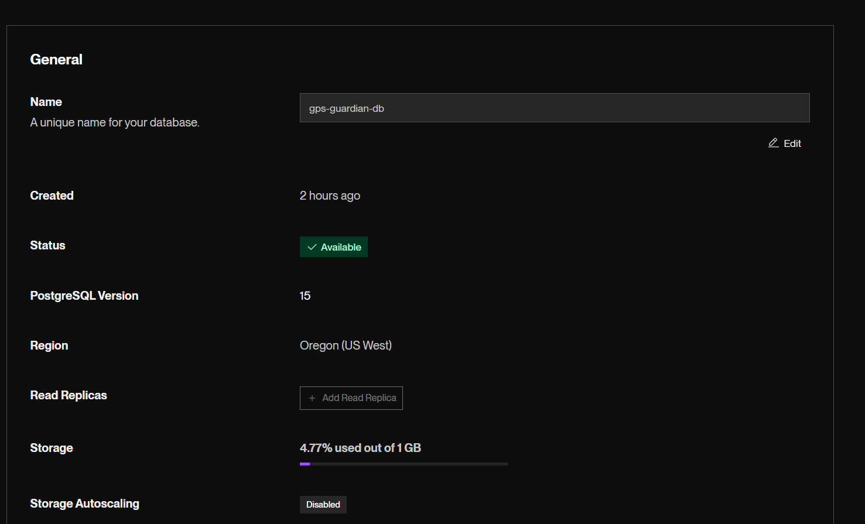
Figura 2. Recurso PostgreSQL creado en Render (evidencia histórica recuperada).
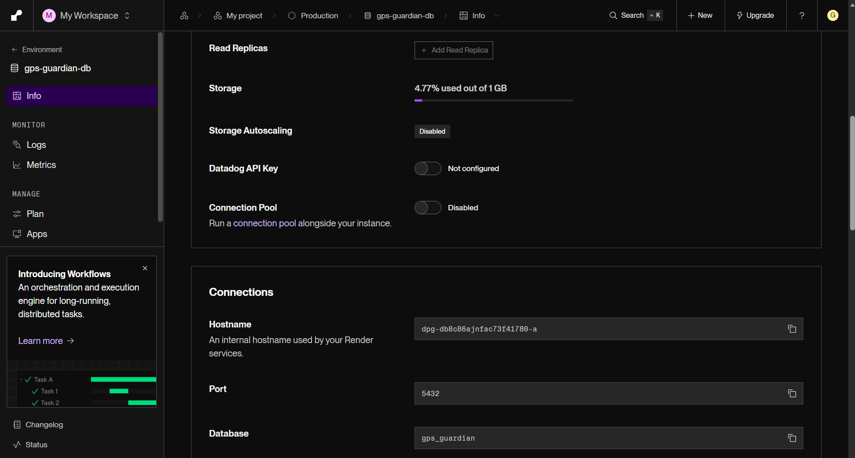
Figura 3. Panel de conexión PostgreSQL. Los valores sensibles no deben reproducirse en documentación compartida.
Resultado verificado: el servicio PostgreSQL estaba disponible para conexiones y, más adelante, HikariCP confirmó la apertura de una conexión JDBC. Una imagen del panel por sí sola no prueba la aplicación de todo el esquema.

4. Preparación del esquema con Liquibase desde Docker local
Render no ejecutaba Liquibase como parte del flujo de esta implementación. Por ello se utilizó la infraestructura Docker del equipo local para ejecutar las migraciones contra la base PostgreSQL externa mediante la URL JDBC y las credenciales correspondientes. El esquema se preparó antes de iniciar el backend en producción.
- Se mantuvieron separados los scripts de definición, datos iniciales y permisos; Liquibase administró el seguimiento de cambios.
- Se revisaron las rutas de los changelogs y la conectividad de la base externa, incluido SSL cuando era exigido.
- Se verificaron 27 tablas públicas contando las de seguimiento de Liquibase; 25 correspondían al proyecto. También se reportaron tres vistas y tres vistas materializadas.
- La validación se realizó por consultas y comparación con el entorno local, no por una migración ejecutada automáticamente desde Render.
Relación de dependencia: hasta que Liquibase preparó las tablas requeridas, no era conveniente declarar el backend como apto para servir peticiones que acceden a JPA.

5. Configuración del backend Spring Boot y primer despliegue
Con PostgreSQL y esquema disponibles, se configuró un Web Service Docker en Render conectado al repositorio backend (rama dev). La aplicación utilizó perfil prod y puerto 8080. Las conexiones a base de datos, la clave JWT y los servicios externos se suministraron mediante Environment.
Configuración | Rol en el backend
SPRING_PROFILES_ACTIVE=prod | Selecciona la configuración de producción.
DB_URL y credenciales de BD | Conexión JDBC a PostgreSQL remoto.
PORT / puerto 8080 | Puerto HTTP expuesto por Tomcat; verificar el contrato Render–contenedor.
JWT_SECRET | Firma / validación de autenticación; secreto no incluido.
Variables de correo | Entrega de mensajes desde la aplicación.
GOOGLE_MAPS_API_KEY | Servicios de geocodificación, rutas y lugares; agregada en etapa posterior.

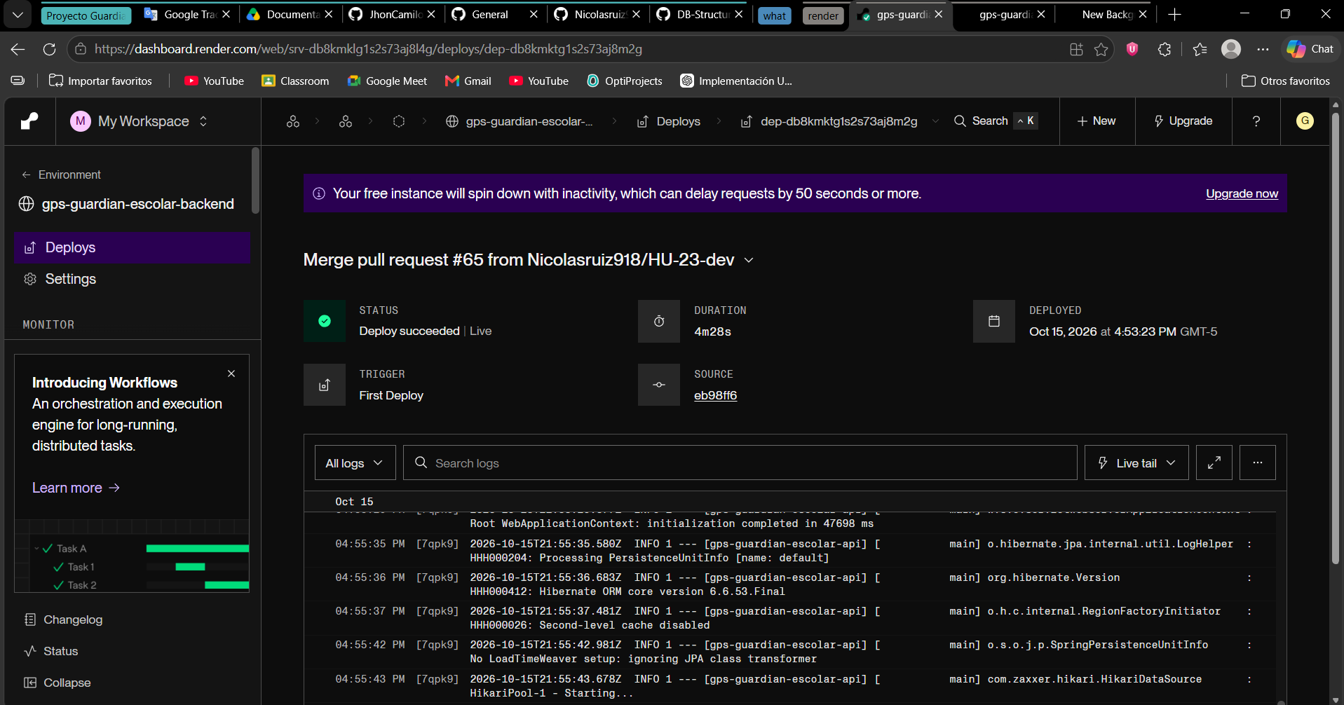
Figura 4. Evidencia de Render: inicialización y registros del backend.
Los logs de la implementación confirmaron el escaneo de 25 repositorios JPA, arranque de HikariCP, detección de PostgreSQL 15.19, Tomcat iniciado en 8080 y el mensaje de Render «Your service is live». Los avisos temporales «No open ports detected» aparecieron mientras Spring Boot seguía arrancando y dejaron de ser un bloqueo cuando Tomcat comenzó a escuchar.
También se observaron advertencias no bloqueantes sobre AuthenticationProvider y exposición de SpringDoc/Swagger. Su presencia no impidió el estado Live, pero requiere revisión de seguridad si el sistema se opera públicamente.

6. Corrección del correo en producción
Después del arranque se probó el registro y verificación de cuentas. La configuración Gmail SMTP que funcionaba localmente no resultó adecuada en el entorno alojado por restricciones de conectividad. Se exploró Resend, pero la dirección de prueba del proveedor limitaba los destinatarios sin dominio propio verificado. Se decidió adoptar la API HTTPS de Brevo.
- Se verificó el remitente y se configuró el cliente de correo Brevo para producción, conservando Gmail SMTP en local.
- Se corrigió una incidencia de inyección del cliente de correo en Spring (constructor) y se mejoró el manejo de errores HTTP.
- Posteriormente Brevo rechazó envíos con HTTP 401; la investigación detectó una restricción de IP autorizada.
- Se autorizó la IP de salida observada para probar el envío; se advirtió que Render puede usar direcciones compartidas o cambiantes.
- Se confirmó la recepción de un correo de verificación y el acceso posterior al sistema, sin extrapolar esa prueba a todos los destinatarios.
Decisión técnica: utilizar una API HTTPS de correo en producción para evitar depender de SMTP saliente, con claves guardadas únicamente en Environment.

7. Construcción y despliegue del frontend Expo Web
Una vez disponible el backend, se configuró un segundo servicio Docker para el frontend, conectado al repositorio y rama develop. La compilación de Expo exportó la aplicación web a archivos estáticos; Nginx sirvió esos archivos y actuó como proxy hacia el backend.
Variable o ruta | Propósito
EXPO_PUBLIC_API_URL=/api | Solicitudes REST a través del mismo dominio web.
EXPO_PUBLIC_WS_URL=/ws | Comunicación WebSocket mediante proxy.
EXPO_PUBLIC_WEB_PROXY=true | Activa el comportamiento de proxy diseñado para el sitio web.
API_UPSTREAM | Dominio del backend de Render usado por Nginx.
expo export --platform web | Compilación de archivos estáticos en etapa de build.
Nginx | Entrega de frontend, enrutamiento SPA y proxy de /api y /ws.

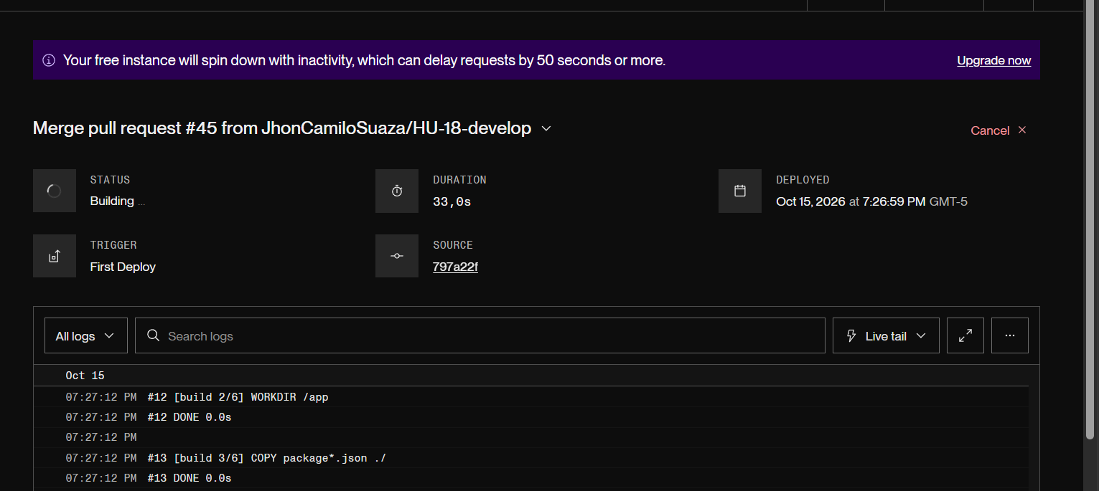
Figura 5. Evidencia histórica del proceso Docker de construcción/despliegue del frontend.
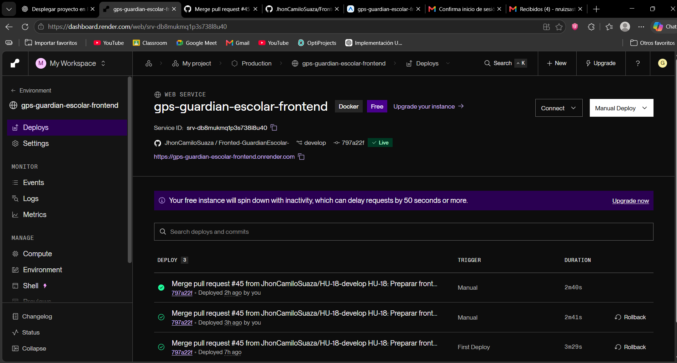
Figura 6. Servicio frontend publicado con rama develop y despliegue Live.
Se observó la página de inicio de sesión y, posteriormente, el panel autenticado desde navegadores móviles. Este hecho demuestra accesibilidad web, pero no implica que todas las funciones móviles nativas estén implementadas.

8. Google Maps: configuración posterior a la publicación web
Con la aplicación accesible, el seguimiento mostró «Mapa no disponible». Una petición al backend devolvió HTTP 503 con el código MISSING_API_KEY. Se identificó que eran necesarias claves separadas: una de servidor para Spring Boot y otra de navegador para Maps JavaScript API.
- Google Cloud: se habilitaron Geocoding API, Routes API y Places API (New) para el backend; Maps JavaScript API para la web.
- Backend: se añadió GOOGLE_MAPS_API_KEY en Render. El autocompletado se migró desde Places API Legacy hacia Places API (New), conservando GET /api/maps/places/autocomplete para el frontend.
- Se implementó HU-29, se reportaron 23 pruebas aprobadas y se construyó exitosamente la imagen Docker local. Después los cambios llegaron a dev.
- Frontend: se creó una segunda clave restringida al dominio Render y Maps JavaScript API y se verificó el uso de ARG/ENV en el Dockerfile antes de expo export.
- Las claves no son intercambiables; la web incluye EXPO_PUBLIC_GOOGLE_MAPS_API_KEY en el bundle y, por tanto, debe restringirse por sitio web.
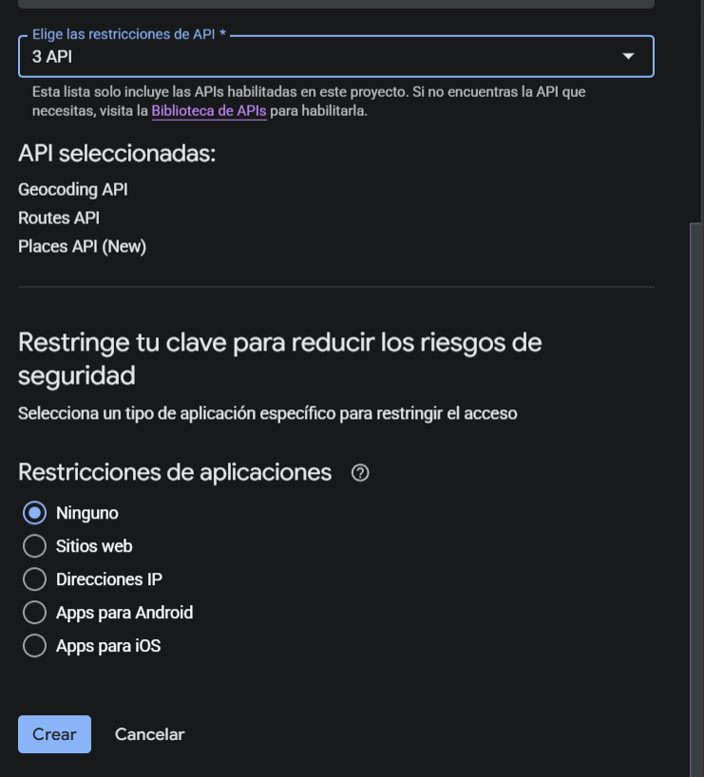
Figura 7. Configuración de las restricciones de API para la clave del servidor Google Maps.
Límite de evidencia: la configuración y el despliegue se documentaron, pero los mensajes de logs y las capturas aportadas no certifican que todos los flujos de geocodificación, rutas y zonas seguras hayan pasado pruebas extremo a extremo.

9. Incidentes de operación y revisión de nuevas versiones
Durante las pruebas posteriores aparecieron fallos de inicio de sesión por indisponibilidad temporal. La pantalla de Render «Application loading / Service waking up» mostró un arranque en frío compatible con la suspensión por inactividad del plan Free. En el arranque registrado, Spring Boot tardó unos 188 segundos hasta estar disponible.
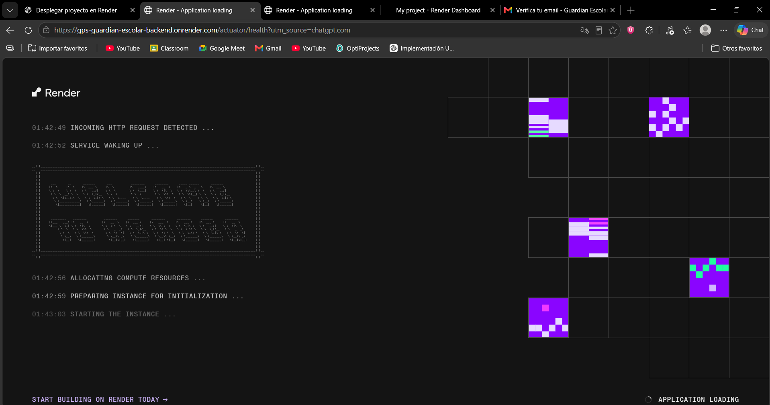
Figura 8. Render reactivando el servicio durante un arranque en frío.
También se detectó una diferencia entre el commit más reciente integrado en GitHub y el commit Live del frontend: Render seguía mostrando un despliegue asociado al PR #45 (SHA 797a22f) mientras se reportaba avance al PR #46. Para comprobar publicaciones es necesario comparar el HEAD de develop con el commit que figura en Deploys; un merge no prueba por sí solo que la nueva versión esté servida.

10. Pruebas funcionales y estado real de los módulos
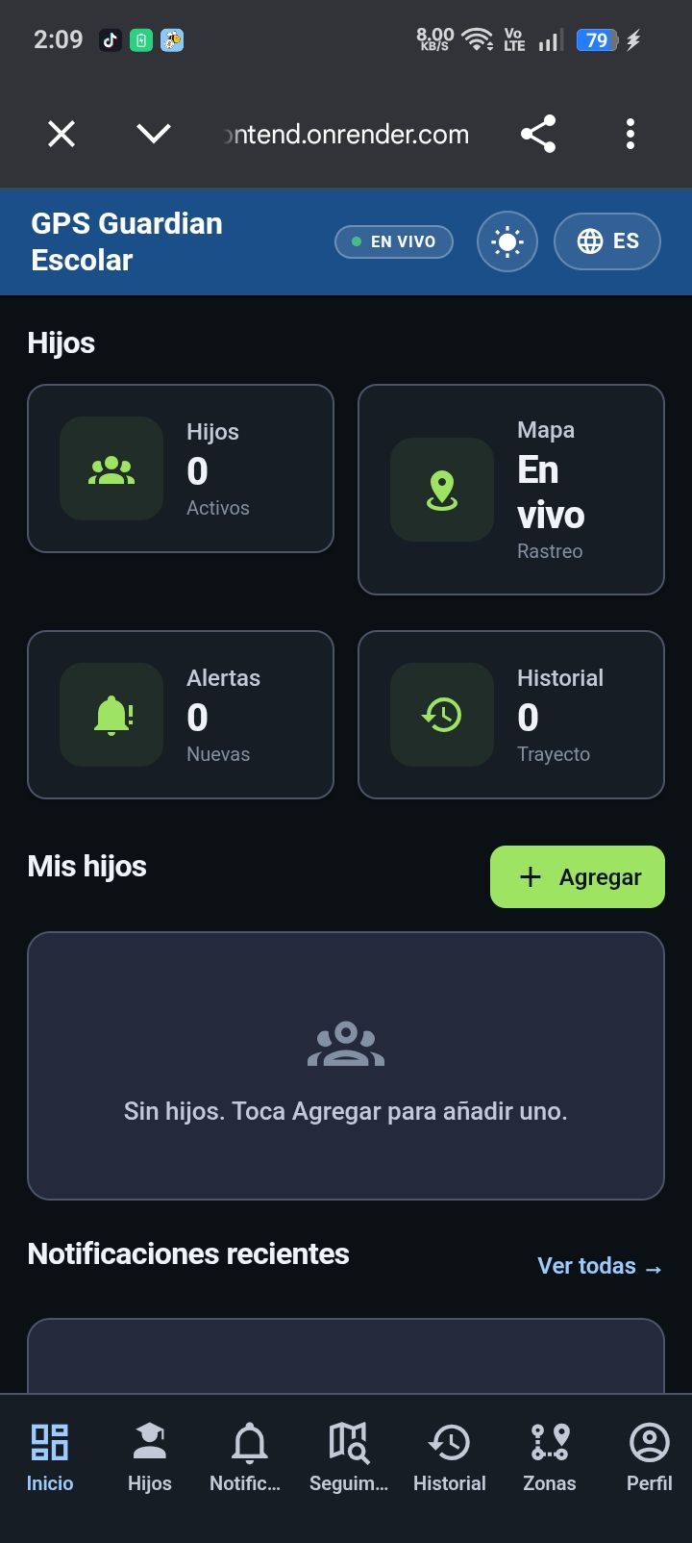
Figura 9. Interfaz principal accesible en un navegador Android.
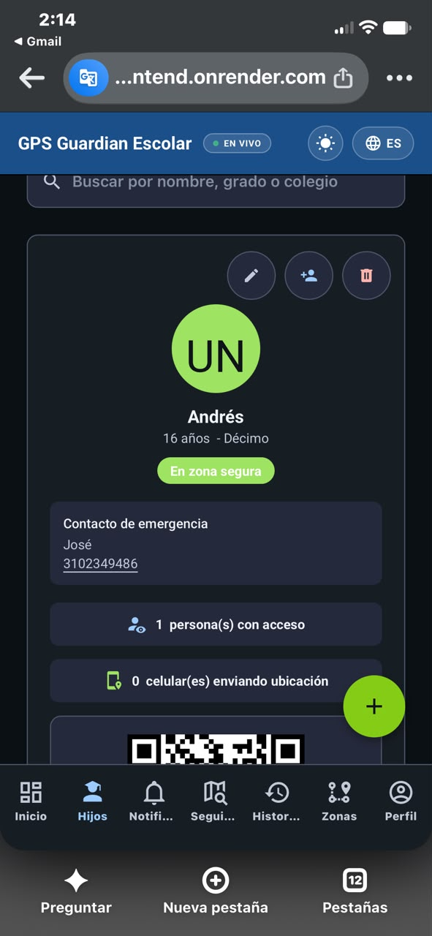
Figura 10. Gestión de estudiantes visualizada desde navegador iOS.
Componente | Evidencia y alcance
Backend y PostgreSQL | Arranque Tomcat y HikariCP confirmados; Render registró Live.
Correo de verificación | Se observó recepción de un correo tras ajustes de Brevo.
Frontend y login | Pantallas accesibles desde web; hubo también indisponibilidad temporal por arranque en frío.
Vinculación manual | El usuario confirmó vinculación y envío de ubicación mientras la web está activa.
Lector QR web | La cámara abría, pero no detectaba el código; se abrió trabajo de corrección.
Segundo plano Android | Código preparado en Expo; APK y validación física no confirmados.
Correcciones móviles | Cambios reportados en HU-31/32; publicación más reciente no verificada en el commit Live observado.
Alertas de seguridad y términos | Se reportaron incidencias posteriores que requerían diagnóstico y corrección.

11. Conclusiones y recomendaciones
El despliegue se realizó de manera progresiva: primero persistencia, luego esquema, después API, correo y frontend, y finalmente integraciones y pruebas. Este orden explica por qué ciertas incidencias surgieron solo cuando el componente previo ya estaba disponible. Render aportó velocidad de publicación y visibilidad de logs, mientras Docker facilitó mantener una ejecución local comparable y aplicar Liquibase contra PostgreSQL remoto.
- Definir disponibilidad del backend y de la base antes de utilizar el sistema para seguimiento escolar continuo.
- Mantener secretos fuera de Git y restringir las claves Google Maps por API y origen donde sea posible.
- Automatizar pruebas de humo después de cada merge y comparar el commit desplegado con GitHub.
- Verificar restauración de respaldos, observabilidad, cuotas de API y protección de datos de ubicación de menores.
- Realizar una prueba física del APK en Android, incluido bloqueo de pantalla y consentimiento visible de rastreo.

Fuentes y trazabilidad
Fuente principal: capturas, logs y reportes técnicos suministrados durante las conversaciones del 15 y 16 de octubre de 2026. Las figuras recuperadas ilustran esos registros, pero no representan una auditoría independiente del estado actual.
Render Docs — Docker: https://render.com/docs/docker
Render Docs — Deploys: https://render.com/docs/deploys
Render Docs — Environment Variables: https://render.com/docs/configure-environment-variables
Render Docs — Free Services: https://render.com/docs/free
Google Maps Platform — API Security: https://developers.google.com/maps/api-security-best-practices

12. Evidencias complementarias de pruebas y diagnóstico
Las siguientes capturas, recuperadas de las conversaciones de implementación de octubre de 2026, complementan la secuencia cronológica. Las evidencias muestran tanto resultados satisfactorios como problemas descubiertos. Una captura de un error representa un hallazgo de prueba, no una certificación de funcionalidad.

12.1 Validación de documentación y endpoints de la API
La captura registra la disponibilidad de documentación de endpoints de Spring Boot. La existencia de una ruta documentada no demuestra por sí sola que todos sus casos de uso hayan sido probados.
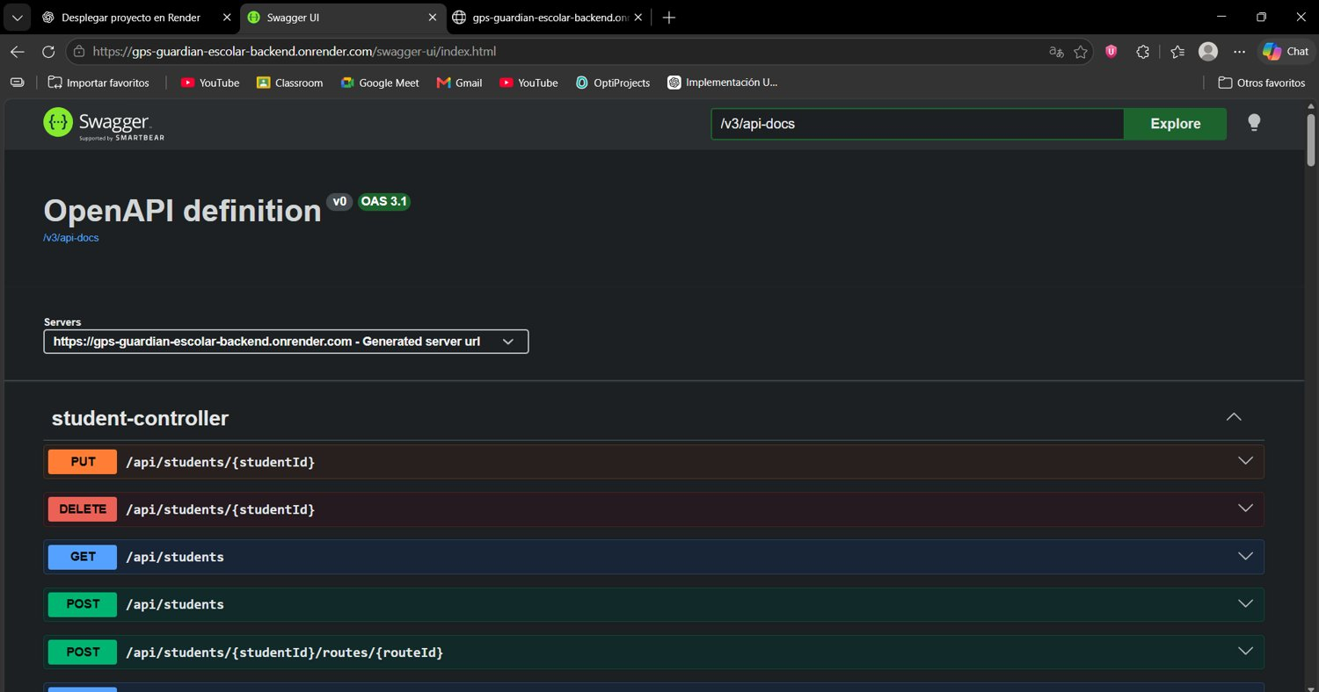
Figura 11. Vista de Swagger / OpenAPI durante la comprobación del backend.
Tipo de evidencia: captura histórica de prueba/diagnóstico. Estado: observación de la etapa correspondiente.

12.2 Inspección de solicitudes desde el navegador
Esta evidencia representa el método de diagnóstico de fallos de comunicación entre la web, Nginx y el backend. Los códigos y respuestas deben interpretarse en su contexto.
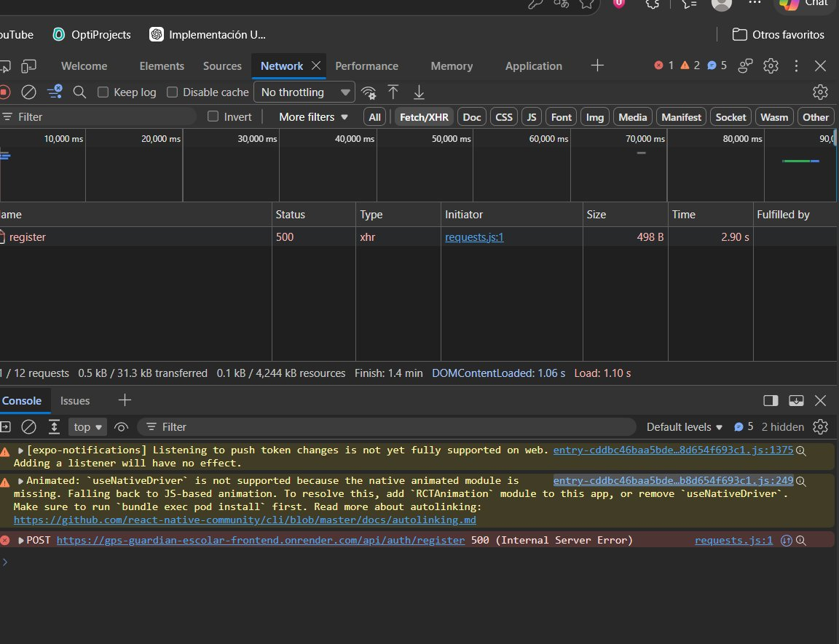
Figura 12. Herramientas de desarrollo utilizadas para revisar solicitudes y respuestas de la aplicación.
Tipo de evidencia: captura histórica de prueba/diagnóstico. Estado: observación de la etapa correspondiente.

12.3 Comprobaciones del correo transaccional
Durante el despliegue se cambió la estrategia de envío a la API HTTPS de Brevo por las limitaciones de SMTP en el hosting. La configuración del proveedor se revisó junto con las restricciones de red.
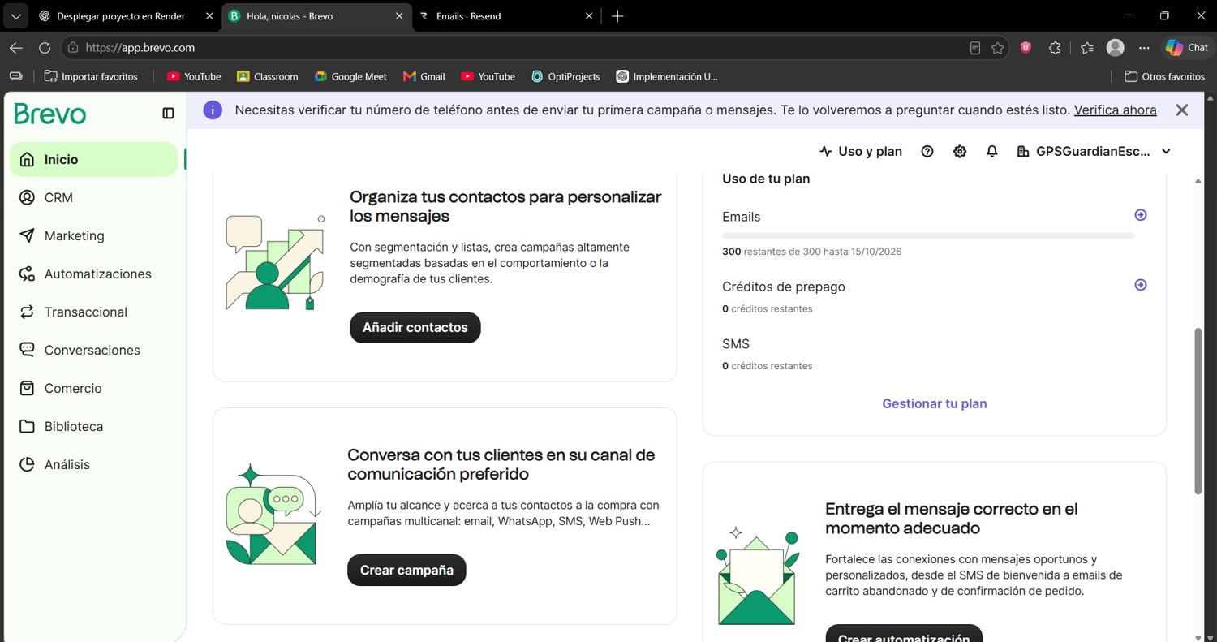
Figura 13. Panel de Brevo revisado durante la integración de correo.
Tipo de evidencia: captura histórica de prueba/diagnóstico. Estado: observación de la etapa correspondiente.

12.4 Diagnóstico de salida de red del backend
La verificación de las direcciones salientes permitió analizar el bloqueo de seguridad de las solicitudes hacia el servicio de correo. Los rangos compartidos no equivalen a una IP privada fija.
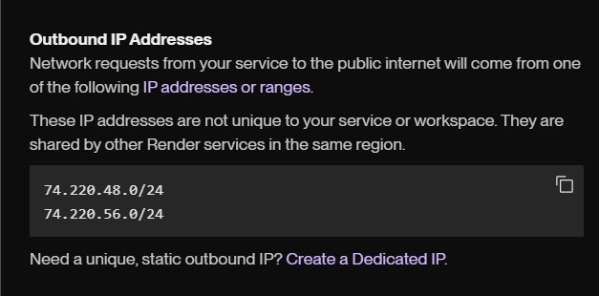
Figura 14. Rangos de direcciones IP salientes mostrados por Render.
Tipo de evidencia: captura histórica de prueba/diagnóstico. Estado: observación de la etapa correspondiente.

12.5 Prueba del mapa: incidencia detectada
La interfaz se publicó, pero el mapa exigía una clave pública de Maps JavaScript API disponible en el momento del build. Esta captura documenta un problema detectado, no una prueba de mapa operativo.
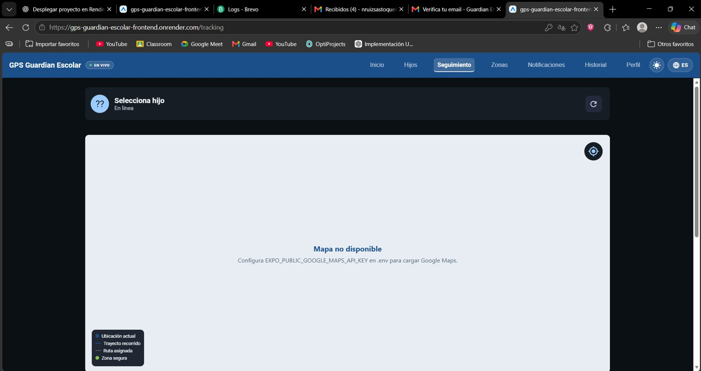
Figura 15. Pantalla de mapa no disponible durante la configuración de Google Maps.
Tipo de evidencia: captura histórica de prueba/diagnóstico. Estado: incidencia observada.

12.6 Verificación de interfaz móvil Android
Se comprobó que la interfaz era accesible en un teléfono Android y se detectaron detalles responsive, como diferencias en la altura de las tarjetas. La captura no valida rastreo GPS en segundo plano.
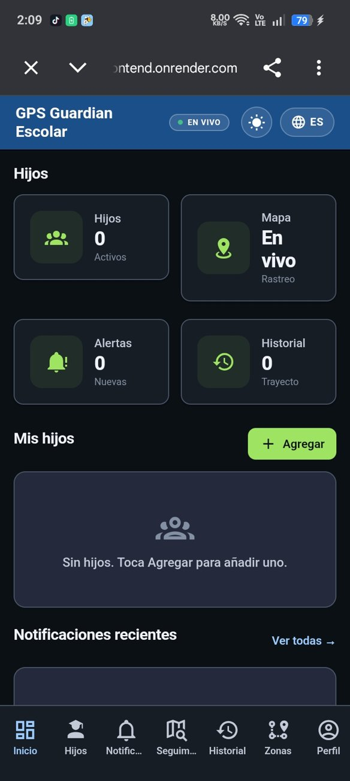
Figura 16. Vista del panel de GPS Guardian Escolar desde navegador móvil Android.
Tipo de evidencia: captura histórica de prueba/diagnóstico. Estado: observación de la etapa correspondiente.

12.7 Comprobación de gestión de estudiantes en iOS
La vista permitió comprobar la carga de datos de estudiantes, y también identificar una discrepancia posterior entre nombre mostrado, edición e iniciales del avatar.
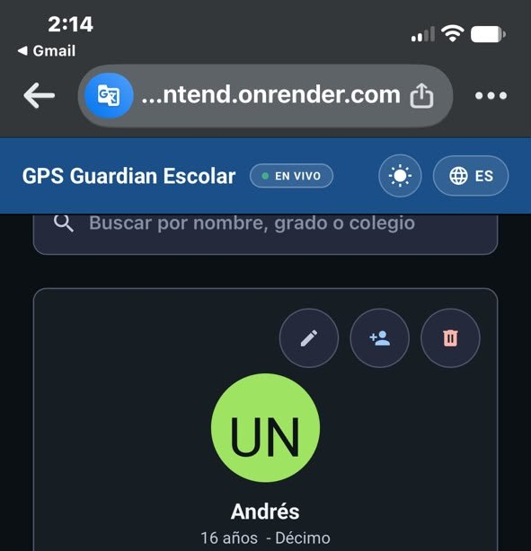
Figura 17. Tarjeta de estudiante en un navegador móvil iOS.
Tipo de evidencia: captura histórica de prueba/diagnóstico. Estado: observación de la etapa correspondiente.

12.8 Verificación de versión desplegada en Render
El historial permitió distinguir los cambios fusionados en GitHub de la versión efectivamente desplegada en Render. El estado Live prueba disponibilidad del servicio, no necesariamente que el commit más reciente esté publicado.
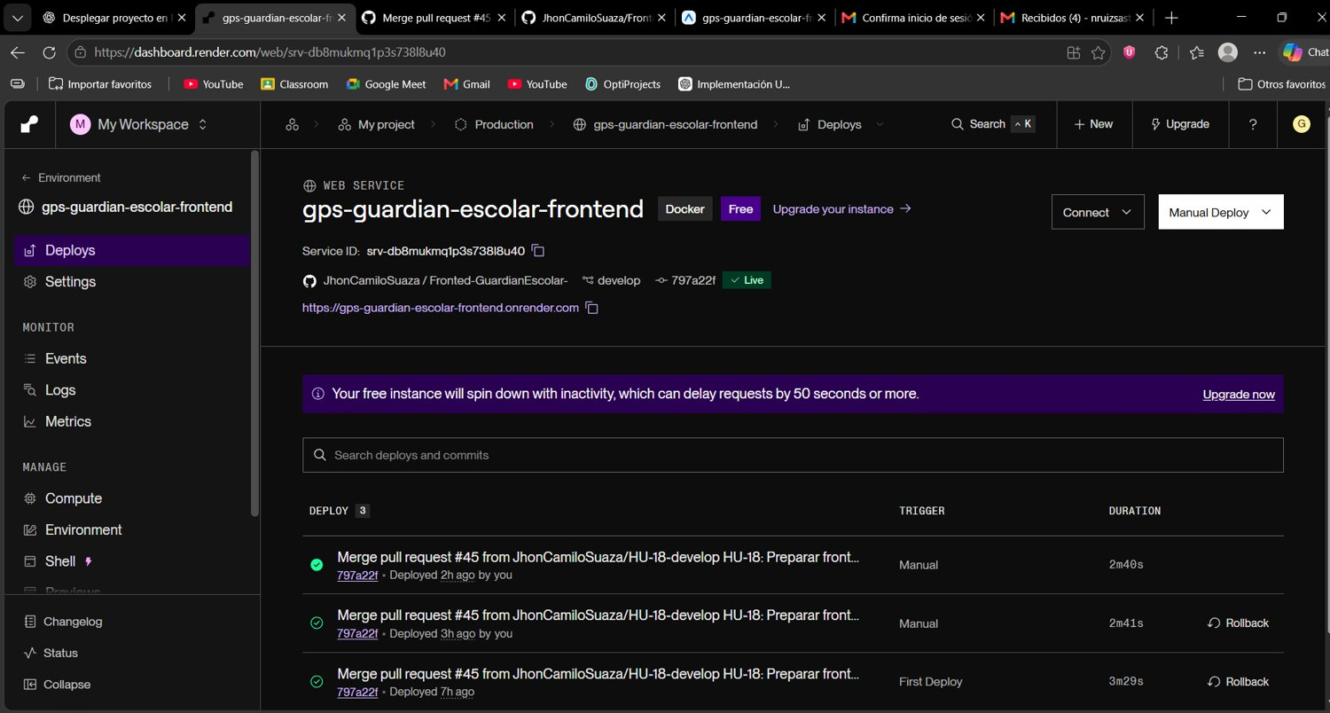
Figura 18. Panel de despliegues de Render, rama develop y commit visible.
Tipo de evidencia: captura histórica de prueba/diagnóstico. Estado: observación de la etapa correspondiente.

12.9 Matriz de validación consolidada
Módulo | Resultado documentado | Sustento / alcance
Conexión PostgreSQL | Comprobado en logs de arranque | HikariCP obtuvo conexión y se detectó PostgreSQL 15.19
Arranque del backend | Comprobado | Tomcat 8080 y servicio Live
Frontend web en Render | Comprobado | Pantallas abiertas en móvil y despliegue Live
Correo de verificación | Comprobado en pruebas particulares | Recepción y acceso posteriormente confirmados
Mapas y rutas en producción | No certificado por estas evidencias | Clave y correcciones implementadas; pruebas funcionales incompletas
Lector QR web | Incidencia reportada | Cámara visible, sin reconocer QR en pruebas previas
Rastreo Android segundo plano | Pendiente de prueba física | No se presentó APK instalado con prueba de pantalla bloqueada
Última versión del frontend | Requiere cotejar SHA | El panel mostró un commit de PR anterior en una captura
Nota de trazabilidad: las capturas fueron tomadas durante distintos momentos del despliegue. Por ello no deben tratarse como una fotografía única del estado final del sistema. Antes de certificar producción se requiere ejecutar nuevamente la matriz de pruebas sobre los commits que estén efectivamente desplegados.

